日本航空宇宙学会西部支部講演会原稿書式
演題名
JSASS-2022-SXXX
Helvetica 12 pt
約23mm
約15mm
XXXには，申込受付後にお知らせする番号をご記入ください．

○航空一郎（□□大・航空），宇宙花子（△△研）

How to Prepare the Paper for the Annual Meeting of JSASS Western Branch
Ichiro Koku (□□ Univ.) and Hanako Uchu (△△ Institute)

Key Words : Society Activities, Western Branch, Paper Format

Abstract
This is the manual for how to prepare your manuscript for the Annual Meeting of Japan Society for Aeronautical and Space Science (JSASS) Western Branch. All the final drafts should be written by word processors with the format specified in this manua1. Your final paper in a PDF form must be submitted via the electronic editorial system by October 15th, 2021. Any questions regarding this manual should be addressed to the Western Branch Secretariat.

１．はじめに
これは航空宇宙学会西部支部講演会の講演集原稿の見本です．

２．原稿の詳細
２－１ 原稿作成上の注意点
提出された原稿はそのまま写真製本用原稿として使用します．
表１の原稿フォーマットにしたがって作成してください．図は印刷時に見えにくくならないよう，線は太目に作成してください．図表のタイトル記入場所は，図の場合は下端，表の場合は上端です．図・表には必ず番号とタイトルをつけてください．また，図の各軸には必ず変数名を記入してください．

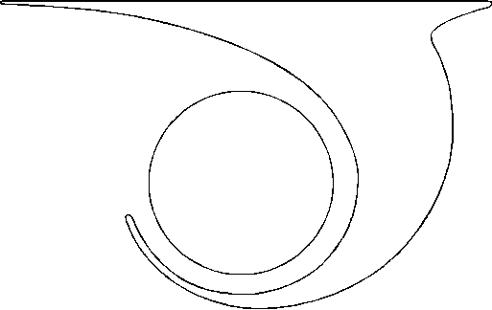
図 1 図の見本

３．原稿送付
航空宇宙学会西部支部へ，PDF原稿を電子投稿してください．（原稿はA4判8ページ以下，必ずPDF形式に変換のこと，5MB以内．）

４．原稿締切り
2022年10月7日（金）17:00 厳守
上記日時を超過した場合は，学生優秀講演賞の資格を失います．
表１ 原稿のフォーマット
原稿サイズ | A4
原稿ベージ数 | 8ページ以内
原稿(PDF)  サイズ | 5MB以下
原稿余白 | 左右各約23mm，2段組中央約7mm上下各約25mm
日本語字体 | 明朝体
文字サイズ | 約9.5ポイント（9～10ポイント）
行間 | 文字高の約50%
段組 | 本文は2段組、タイトル,abstract部は段組なし
題目 | 16ポイント明朝体、中央揃え
著者名 | 題名から2行送りで記入、中央揃え、登壇者氏名の左に〇印を付記
所属 | 氏名の後に括弧付きで記載
各段落の字下 | １字下げ
数字 | 英数字で半角
英語字体 | Times new Roman
英文題目 | 日本語著者から2行送りで記載
英文著者名 | 英文題目に続いて記入する。中央揃え
英語キーワード | 英文著者名から2行送り、Key Words : に続いて3～5語を記入  中央揃え、ただし基準キーワード集から2～3語を選定する
英文概要 | 英文キーワードに続いて記載
（この原稿は、9.5ポイントの明朝体で作成）

*ご提出いただいた講演集掲載論文の著作権は，一般社団法人日本航空宇宙学会に帰属するものとします．ご了承ください．

